Номер в едином Федеральном Реестре туроператоров РТО 010460
Гостевой дом «На Тельмана» в Геленджике
Открывая дверь этого уютного каждого номера, вы ощутите приятный запах свежей постели и увидите удобную двуспальную кровать, украшенную белым постельным бельем.. В данной категории два номера, которые расположены на первом и втором этажах гостевого дома.
В номере есть все необходимое для комфортного проживания: мини-холодильник, микроволновка, чайник и посуда – все это позволит вам приготовить свои любимые блюда и насладиться ими в уютной обстановке. Кондиционер и телевизор сделают ваше пребывание еще более комфортным.
Удобства в номере, включая ванную комнату с душем, обеспечат вам полную конфиденциальность и удобство. Если вы предпочитаете готовить самостоятельно, то в доме имеется кухня во дворе, где вы можете приготовить свои любимые блюда и насладиться ими в кругу близких людей.
Этот номер идеально подходит для романтического отдыха вдвоем или для тех, кто ищет уединение и комфорт. Насладитесь прекрасным и тихим расположением нашего Гостевого дома в центре города Геленджик!
И САМОЕ ГЛАВНОЕ: ДО МОРЯ 5 МИНУТ!

Стоимость тура на одного человека (в рублях) за заезд:

График выездов | 2-х местный номер «стандарт» | 3-х местный номер «стандарт» | 4-х местный номер «стандарт» | 5-ти местный «стандарт»
07.06 – 16.06.2024 | 15900 | 14200 | 13400 | 13900
14.06 – 23.06 2024 | 15900 | 14200 | 13400 | 13900
21.06 – 30.06.2024 | 15900 | 14200 | 13400 | 13900
28.06 – 07.07.2024 | 19800 | 16800 | 14900 | 15100
05.07 – 14.07.2024 | 21500 | 17900 | 15700 | 15400
12.07 – 21.07.2024 | 21500 | 17900 | 15700 | 15400
19.07 – 28.07.2024 | 21500 | 17900 | 15700 | 15400
26.07 – 04.08.2024 | 21500 | 17900 | 15700 | 15400
02.08 – 11.08.2024 | 21500 | 17900 | 15700 | 15400
09.08 – 18.08.2024 | 21500 | 17900 | 15700 | 15400
16.08 – 25.08.2024 | 21500 | 17900 | 15700 | 15400
23.08 – 01.09.2024 | 21500 | 17900 | 15700 | 15400
30.08 – 08.09.2024 | 17400 | 15400 | 14200 | 14100
06.09 – 15.09.2024 | 16500 | 14200 | 13600 | 13900
В стоимость входит: Проезд на комфортабельном автобусе, проживание в номерах выбранной категории, сопровождение, страховка от несчастного случая на время проезда
Если приобретается отдельный проезд: Взрослые - 6500 руб., дети до 10 лет 6000 руб.
Территория

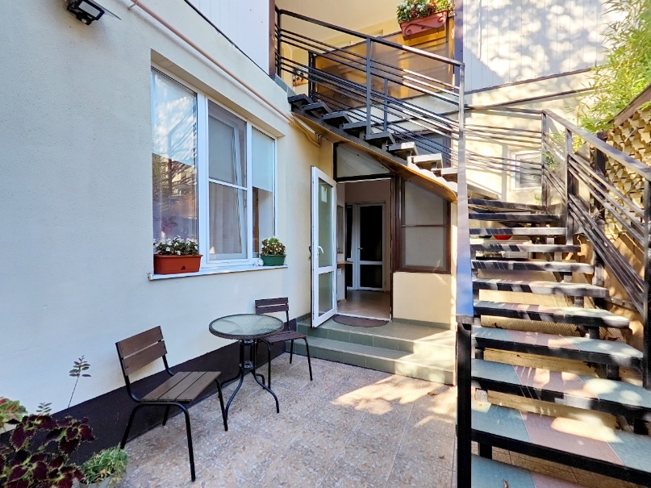

Номера
2-Х местный номер стандарт
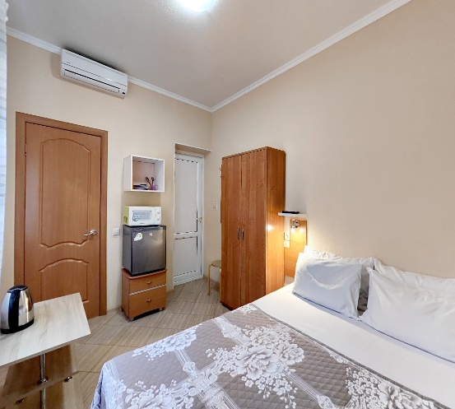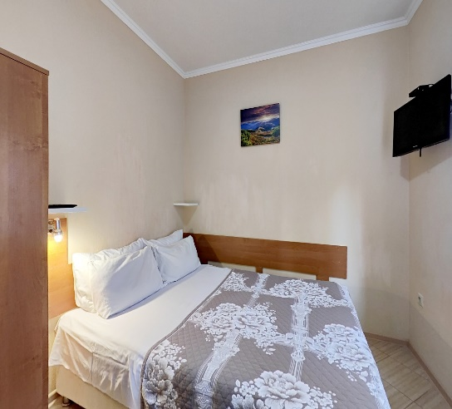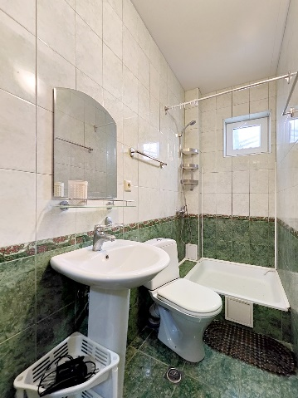

3-х местный «Стандарт»
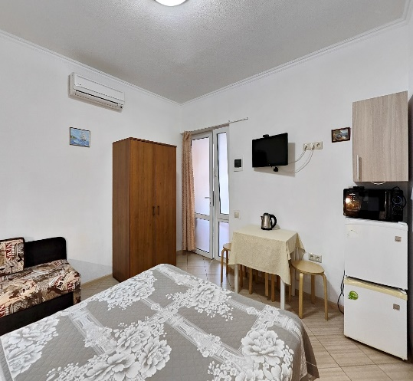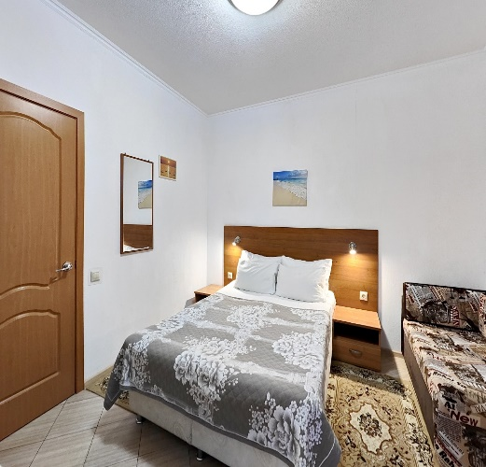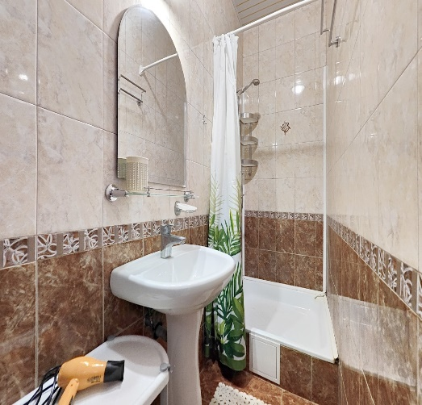

4-х местный «Стандарт»
